ПУТЕШЕСТВУЕМ С ИНИЦИАТИВОЙ!
РТ, г.Казань, ул. Островского, д. 38, офис 301
www.iniciativa-kzn.ru
Тел. +7(843)238-94-94, 8-927-465-66-94
info@iniciativa-kzn.ru

ОСТРОВ-ГРАД СВИЯЖСК +РАИФСКИЙ МОНАСТЫРЬ
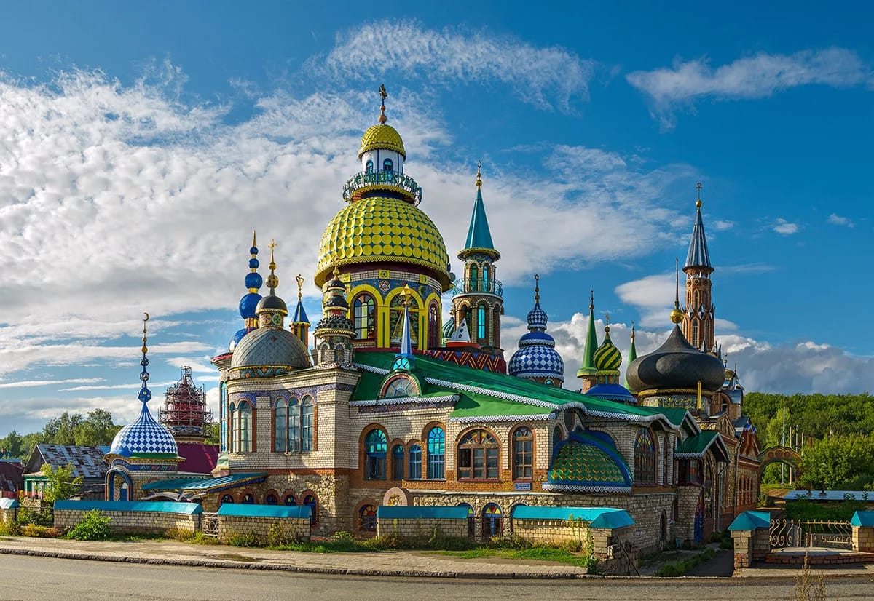
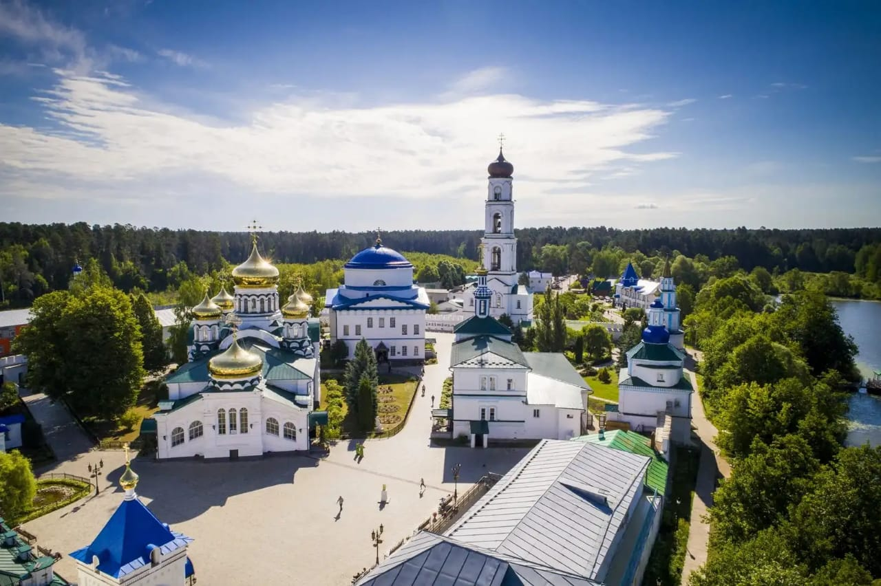
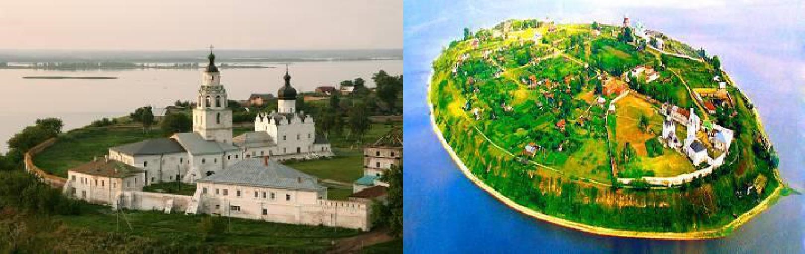
+ ХРАМ ВСЕХ РЕЛИГИЙ
Остров-град Свияжск

Свияжск – поистине удивительное место, где творилась история Руси и России. Город-крепость средневековой Руси, ставший началом событий геополитического масштаба. К началу 20 века об общем уровне культуры городской жизни свидетельствует количество школ и училищ в Свияжске. Их число было рассчитано не только на сам город, но и на обширный регион. В 19 в. в городе функционировали 3 школы – городская, приходская, иконописная и 3 училища – ремесленное мужское, ремесленное женское и духовное при Успенском монастыре. Кроме того, на пожертвования город содержал детский приют, где дети помимо образования, получали навыки в ремесле: мальчиков обучали переплетному делу, а девочек – рукоделию.

Раифский Богородицкий монастырь

Расположен в 30 км от Казани, в заповедном лесу на берегу прекрасного лесного озера. Монастырь основан в XVII веке. Его архитектурный ансамбль — один из самых величественных в среднем Поволжье — складывался в течение столетий. Основной святыней монастыря является чудотворный Грузинский образ Пресвятой Богородицы (XVII в). На территории монастыря расположен освященный патриархом святой источник.

«Храм всех религий» (внешний осмотр, возможно зайти внутрь за доп.плату)

В основе – идея о том, что все религии Мира — едины. Все они ведут к свету и добру. Это – смелая идея соединить в одном архитектурном строении, казалось бы, не сочетаемое. Комплекс объединяет 16 Мировых религий (в том числе и исчезнувших).

СТОИМОСТЬ ТУРА

АВТОБУСНО-ЭКСКУРСИОННОЕ ОБСЛУЖИВАНИЕ.
ПУТЕВАЯ ИНФОРМАЦИЯ.
Комфортабельный автобус (42-47 пм) с микрофоном.
9 часов (время с учетом посещения музея на выбор, интерактивной программы и обеда) | 41 000 рублей с группы
8 часов (время с учетом посещения музея на выбор и обеда, без интерактивной программы) | 38 000 рублей с группы
7 часов (время с учетом посещения музея на выбор и обеда, без Раифы) | 35 000 рублей с группы
ДОПОЛНИТЕЛЬНО ОПЛАЧИВАЕТСЯ
Входные билеты в Храм всех религий |  | 150 руб/ с чел.
Входные билеты в Свияжск |  | Взрослые – 100 руб/ с чел.  Студенты, пенсионеры,  школьники – 80 руб/ с чел.
Музей истории Свияжска.  Музей истории Свияжска – первый по времени создания экспозиционно-выставочный объект музея-заповедника.  ​Музей размещается в комплексе казенных сооружений – памятнике архитектуры классицизма (1838 – 1848 гг., перестр. 1883, 1903 гг.). Ансамбль зданий образует каре из двух- и одноэтажных, строгих по архитектуре объемов. Комплекс построен по типовому проекту административных зданий уездного города XIX века.  Это значимое место для истории Свияжска. В главном здании размещались органы управления и казначейство Свияжского уезда. Три корпуса во дворе занимала уездная тюрьма. В советское время, в 1940-е гг., весь комплекс занимала тюрьма НКВД. После ее упразднения до 2009 г. здесь располагались учреждения образования. |  | Взрослые – 200 руб/ с чел.  Студенты, пенсионеры,  школьники – 150 руб/ с чел.
Музей Археологического дерева «Татарская слободка».  Здание построено над археологическим раскопом на территории исторического посада Свияжска. Это единственный подобный музей в России. |  | Взрослые – 250 руб/ с чел.  Студенты, пенсионеры,  школьники – 200 руб/ с чел.
Интерактивная программа «Стрелецкие забавы».  Настоящее сражение воинов в доспехах, рассказ о вооружении бойцов, знакомство с оружием самых разных эпох, получение навыков владения стрелковым оружием. Продолжительность 30-50 минут. |  | Взрослый – 200 руб/ с чел.  Студенты, пенсионеры,  школьники – 180 руб/ с чел.
Квест-игра «Тайны и загадки острова Свияжск».  Территория музея-заповедника, Музей художника Геннадия Архиреева, выставочный зал «Старая водонапорная башня», Центр детского досуга «Сказка». Продолжительность 1 час. |  | Школьники – 250 руб/ с чел.
Обед |  | От 400 руб/ с чел.

